Metodika výpočtu dotace pro podoblast A.2 – dotace na činnost – mládež

platnost od 23.8.2023
Obsah
Alokace 3
Dotace dle vynaložených nákladů na činnost 3
Dotace dle soutěžní úrovně 5
Rozdělení soutěží - družstva 5
Rozdělení soutěží – jednotlivci 6
Výše částek dle soutěžní úrovně 6
Podmínky pro družstva 7
Podmínky pro jednotlivce 7

Metodika výpočtu dotací pro podoblast A.2 – dotace na činnost (požadovaná výše dotace nad 10 000 Kč) je zpracována pro části:
- dotace dle vynaložených nákladů na činnost
- dotace dle soutěžní úrovně.

Alokace
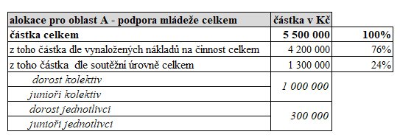
Pozn. V celkové částce dle vynaložených nákladů na činnost jsou zahrnuty i žádosti oddílů do 10 000 Kč.

Dotace dle vynaložených nákladů na činnost
V následujících bodech je uvedena uznatelnost jednotlivých nákladů dle zařazení do skupin (viz příloha Výzvy č.2 – Přehled nákladů a výnosů).
1. Pronájem a využití sportovišť – je uznatelným nákladem v celém rozsahu 100 %
2. Náklady na provoz vlastního sportoviště – jsou uznatelným nákladem v celém rozsahu (mimo investice)
- elektrická energie 100 %
- vodné, stočné 100 %
- plyn 100 %
- pojištění 100 %
- opravy běžné 100 %
- opravy nad 50 tisíc Kč 100 %
- investice 0 %
- nájmy (pozemků, budov apod.) 100 %
- jiné 100 %

3. Materiálové náklady
- sportovní vybavení (dresy, míče, sítě, hokejky, lyže atd.) 80 %
- potravinové doplňky (nápoje, strava, vybavení lékárničky) 60 %
- Jiné 50 %

4. Doprava
- doprava (fakturovaná přepravcem) 80 %
- cestovní náhrady (tréninky a soutěže) 80 %

5. Zabezpečení soutěží
- Licence, registrační poplatky, startovné (turnaje) 80 %
- Ubytování a stravování na soutěžích 80 %
- Rozhodčí, delegáti, pořadatelé 80 %
- Lékařská služba, maséři 50 %

6. Odměny
- trenéři, realizační týmy (odměny vč. cestovného a přísp. na telefony) 70 %
- hráči (odměny včetně cestovného) 0 %
- ostatní (správce, úklid, pořadatelská služba) 70 %

7. Ostatní
- telefony 50 %
- internet 50 %
- bankovní poplatky 50 %
- účetní služby 50 %
- pojištění hráčů, trenérů a klubu 100 %
- poštovné 50 %
- daně a poplatky 50 %
- náklady na propagaci 50 %
- splátky půjček 0 %
- hostování a přestupy hráčů 0 %
- odpisy hmotného i nehmotného investičního majetku 0 %
- nezařazené (předplatné, výlepy plakátů, DHIM) 50 %

8. Pořadatelství konkrétních sportovních akcí
- prodej občerstvení 0 %

9. Soustředění ČR zahraničí
- pronájem sportoviště 60 % 30 %
- doprava 60 % 30 %
- ubytování 60 % 30 %
- strava, nápoje 60 % 30 %

Dotace dle soutěžní úrovně
Sportovní komise může v průběhu návrhu na rozdělení dotace změnit tabulky rozdělení soutěží do kategorií dle finální skladby soutěží v daných sportech v žádostech o dotaci jednotlivých oddílů.

Rozdělení soutěží - družstva
dorost družstvo | kategorie
atletika | Mistrovství ČR družstev | Mistrovství Čech družstev | Krajský přebor družstev
basketbal | extraliga | 1. liga | Nadregionální liga
fotbal | 1.celostátní liga a Moravskoslezská liga | Moravskoslezská divize | Soutěž krajského fotbalového svazu | soutěž okresního fotbalového svazu a nižší
hasičský sport | Mistrovství ČR |  | Krajská soutěž | Okresní a oblastní ligy
házená | 1. liga | 2. liga | Divize dle krajů | nižší soutěže
lední hokej | Extraliga dorostu | Liga dorostu | Regionální liga Vysočiny | nižší soutěže
volejbal | Extraliga | 1. liga | Krajská soutěž | nižší soutěže

junioři družstvo | kategorie
atletika | Mistrovství ČR družstev | Mistrovství Čech družstev | Krajský přebor družstev
basketbal | Extraliga | 1. liga | Nadregionální liga | OP dle krajů
fotbal | 1.celostátní liga a Moravskoslezská liga | Moravskoslezská divize | Soutěž krajského fotbalového svazu | soutěž okresního fotbalového svazu a nižší
hasičský sport | Mistrovství ČR |  | Krajská soutěž | okresní a oblastní
házená | 1. liga | 2. liga | Divize dle krajů | nižší soutěže
lední hokej | Extraliga dorostu | Liga dorostu | Regionální liga Vysočiny | nižší soutěže
volejbal | Extraliga | 1. liga | Krajská soutěž | nižší soutěže

Rozdělení soutěží – jednotlivci
dorost  jednotlivci | kategorie
atletika | Mistrovství ČR | ostatní
lyžování | Mistrovství ČR | ostatní
hasičský sport | Mistrovství ČR | ostatní
stolní tenis | Mistrovství ČR | ostatní

junioři  jednotlivci | kategorie
atletika | Mistrovství ČR | ostatní
lyžování | Mistrovství ČR | ostatní
hasičský sport | Mistrovství ČR | ostatní
stolní tenis | Mistrovství ČR | ostatní

Výše částek dle soutěžní úrovně
družstva
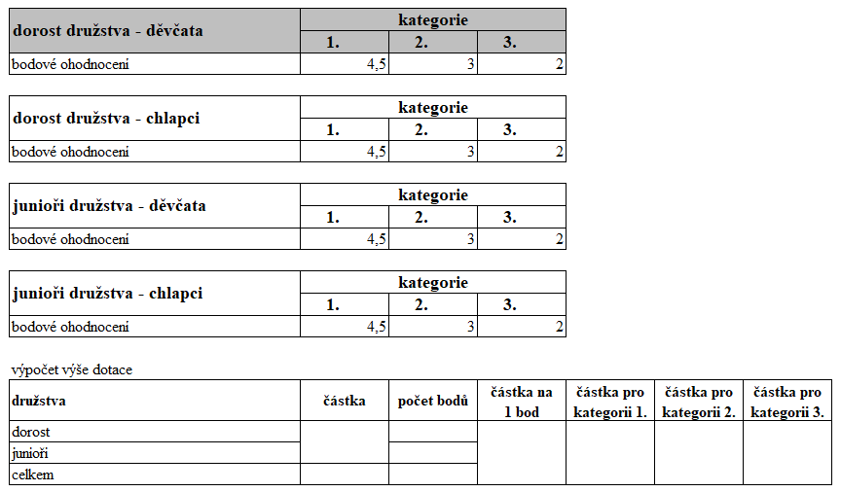

jednotlivci
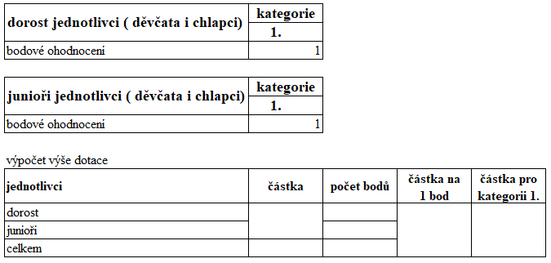

Podmínky pro družstva
- o částku oddíl může žádat samostatně v mužské a ženské kategorii pouze pro nejlepší družstvo, tedy nikoliv například na B tým nebo C tým
- oddíl uvede soutěžní úroveň družstva/ družstev v Žádosti o dotaci – bod IV. Požadovaná výše podpory (Příloha Výzvy č.1 – Žádost):
- sporty, které „přihlašují“ své soutěže, uvedou kategorii soutěže v období 1.7.2023 do 30.6.2024
- sporty, které „nepřihlašují“ soutěže, uvedou dosažené úspěchy za období od 1.10.2022 do 30.9.2023
- uznatelnými náklady jsou náklady na všechny mládežnické kategorie (nejen na dorost a juniory).

Podmínky pro jednotlivce
- o maximální částku oddíl žádá společně na jednotlivce v mužské i na ženské kategorii
- oddíl uvede počet jednotlivců v nejvyšší soutěžní úrovni v Žádosti o dotaci – bod IV. Požadovaná výše podpory (Příloha Výzvy č.1 – Žádost)
- oddíly uvedou dosažené úspěchy za období od 1.10.2022 do 30.9.2023
- max. částka na oddíl je 150 000 Kč
- pokud se celková alokace v části dle soutěžní úrovně nevyčerpá, je automaticky převedena do části dle vynaložených nákladů na činnost
- uznatelnými náklady jsou náklady na všechny mládežnické kategorie (nejen na dorost a juniory).

